Valsts izglītības satura centrs

VALSTS
PĀRBAUDES DARBU
NORISES DARBĪBU
LAIKI

Pielikumi

2022./2023.
mācību gads

Saturs

1. pielikums
Ieteicamie atbalsta pasākuma veidi izglītojamiem ar veselības traucējumiem 3
2. pielikums
Centralizētā eksāmena veikšanas datorā, ja skolēns fiziskā traucējuma dēļ nevar rakstīt, nosacījumi 4
3. pielikums
Atbalsta pasākumi Ukrainas civiliedzīvotājiem, kuri kārto centralizētos eksāmenus 5
4. pielikums
Mutvārdu daļas norise sagatavošanās telpā 6
5. pielikums
AKTS par saņemto centralizētā eksāmena rakstu daļu materiālu sadali 7
6. pielikums
AKTS PAR IZGLĪTOJAMO NEPIEDALĪŠANOS KĀDĀ NO CENTRALIZĒTĀ EKSĀMENA RAKSTU DAĻĀM 8
7. pielikums
AKTS PAR IZGLĪTOJAMO NEPIEDALĪŠANOS CENTRALIZĒTĀ EKSĀMENA MUTVĀRDU DAĻĀ 9
8. pielikums
EKSĀMENA NORISES NOVĒROTĀJA IESNIEGUMS 10
9. pielikums
IZGLĪTOJAMĀ PASKAIDROJUMS 11
10. pielikums
Centralizētā eksāmena atbilžu lapas paraugs 12
11. pielikums
Atbilžu lapas aizpildīšana 13
12. pielikums
Mutvārdu daļas vērtēšanas protolola paraugs 14
13. pielikums
Par centralizēto eksāmenu izglītojamo kodu sarakstiem 15
14. pielikums
Par aploksnes ar centralizētā eksāmena materiālu atvēršanu 16

pielikums
Ieteicamie atbalsta pasākuma veidi izglītojamiem ar veselības traucējumiem

Izglītojamā traucējuma veids | Ieteicamie atbalsta pasākumi
Redzes traucējumi | Pārbaudes darbā skolēni drīkst izmantot palīglīdzekļus, kas uzlabo informācijas saskatāmību (lasāmo aparātu, lupu).  Izmantot tekstu palielinātā drukā.
Dzirdes traucējumi | Skolotājs var izskaidrot uzdevumu nosacījumus mutiski un/vai zīmju valodā.  Pārbaudes darbā atļauts izmantot atgādnes par matemātikas likumiem, ja viņi tās izmantojuši mācību procesā.
Fiziskās attīstības traucējumi | Atļauts izmantot datoru rakstiskas atbildes sniegšanai, ja skolēns fiziskā traucējuma dēļ nevar rakstīt.  Atļauts izmantot asistenta palīdzību (skolēniem ar smagiem kustību traucējumiem) atbalstam darbībās, kas nav saistītas ar pārbaudījumu saturu.
Valodas traucējumi | Skolotājam atļauts 1 reizi lasīt priekšā uzdevumu nosacījumus un tekstus skolēniem ar specifiskiem lasīšanas traucējumiem vai disleksiju. Skolēni drīkst izmantot palīglīdzekļus, kuri palīdz labāk uztvert tekstu un ir izmantoti mācību procesā. Atļauts izmantot datoru rakstiskas atbildes sniegšanai.  Izmantot tekstu palielinātā drukā.
Mācīšanās traucējumi | Skolotājam atļauts 1 reizi lasīt priekšā uzdevumu nosacījumus un tekstus skolēniem ar specifiskiem lasīšanas traucējumiem vai disleksiju. Skolēni drīkst izmantot palīglīdzekļus, kuri palīdz labāk uztvert tekstu un ir izmantoti mācību procesā.  Skolēniem ar specifiskiem aritmētisko iemaņu traucējumiem vai jauktiem mācīšanās traucējumiem pārbaudes darbā atļauts izmantot atgādnes par matemātikas likumiem, ja viņi tās izmantojuši mācību procesā.  Atļauts izmantot datoru rakstiskas atbildes sniegšanai.
Garīgās veselības traucējumi | Atgādnes (vizuālas, verbālas, taktilas) darba organizēšanai, kuras palīdz skolēnam koncentrēties.

pielikums
Centralizētā eksāmena veikšanas datorā, ja skolēns fiziskā traucējuma dēļ nevar rakstīt, nosacījumi

- Skolēns darbu veic atsevišķā telpā.

- Bez iespējām izmantot datoru, skolēnam drīkst pagarināt eksāmena izpildes laiku līdz 30 %.

- Eksāmena daļas sākumā skolēns saņem tos pašus eksāmena materiālus, kurus skolēni, kuri darbu veic uz papīra.

- Skolēns var izvēlēties, kuras eksāmena daļas veikt uz papīra un kuras datorā. Piemēram, eksāmenā, kuras daļā ir tikai atbilžu izvēles jautājumi, uzdevumus var veikt uz papīra.

- Eksāmena izpildē atļauts izmantot datoru bez interneta pieslēguma rakstiskas atbildes sniegšanai, neizmantojot rīkus, kas norāda uz valodas kļūdām.

- Uz izsniegtajām darba lapām vai atbilžu lapām skolēns uzraksta eksāmena kārtotāja kodu.

- Word dokumentā skolēns ieraksta eksāmena nosaukumu, eksāmena daļu un savu koda numuru un veic uzdevumus, norādot atbilstošo uzdevuma numuru vai tematu. Uzdevumu teksti nav jāpārraksta.

- Katru eksāmena daļu skolēns veic atsevišķā Word dokumentā un, kad pabeidzis eksāmena daļu, saglabā Word dokumentu uz darba virsmas. Katru dokumentu saglabā ar konkrētās daļas nosaukumu.

- Kad izpildītas visas eksāmena daļas, eksāmena vadītājs veic visu eksāmenu daļu saglabāto Word dokumentu izdruku. Izdrukas paraksta skolēns, eksāmena vadītājs un novērotājs.

- Izdrukas saliek kopā ar izsniegtajām darba lapām vai atbilžu lapām.

- Izdrukas, darba vai atbilžu lapas un skolēna reģistra lapu, kurā atzīmēts, kura skolēns darbs ievietots aplkosnē, ievieto aploksnē, uz tās uzraksta eksāmena nosaukumu, skolēna kodu, atbalsta pasākums – datorraksts. Uz aploksnes parakstās eksāmena vadītājs un novērotājs.

- Ja kādu eksāmena daļu skolēns veic uz papīra, tad aizpildītās atbilžu vai darba lapas ievieto atsevišķā aploksnē.

- Jautājumu gadījumā pirms eksāmena norises vēlams sazināties ar VISC Visparējās izglītības pārbaudījumu nodaļu.

pielikums
Atbalsta pasākumi Ukrainas civiliedzīvotājiem, kuri kārto centralizētos eksāmenus

- Latviešu valodas eksāmenos (9. klase, vidusskola) skolēns kā atbalsta pasākumu var saņemt tikai laika pagarinājumu līdz 30 vai 50 % pēc skolotāja ieteikuma.

- Matemātikas eksāmenu (9.klase, optimālais mācību satura apguves līmenis) uzdevumi skolēniem tiks piedāvāti ukraiņu valodā. Visa darba izpildes valoda drīkst būt ukraiņu vai latviešu. Pagarināts izpildes laiks tikai gadījumā, ja skolēns izvēlas eksāmena materiālu latviešu valodā.

- Augstākā līmeņa eksāmenos, izņemot valodu un matemātikas eksāmenu, atļauts izmantot elektroniskās vārdnīcas un laika pagarinājumu līdz 30 %.

- Svešvalodu eksāmenos atbalsta pasākumi netiek piemēroti.

- Ja skolēns izmanto laika pagarinājumu/vārdnīcas, darbu veic atsevišķā telpā.

- Skolēna darbi sūtīšanai uz VISC tiek ievietoti atsevišķā aploksnē, uz tās uzraksta eksāmena nosaukumu, daļas nosaukumu, skolēna kodu, atbalsta pasākums

pielikums
Mutvārdu daļas norise sagatavošanās telpā

Eksāmena mutvārdu daļas norise sagatavošanās telpā valodu jomas eksāmenos:
- latviešu valodā (optimālais mācību satura apguves līmenis),
- angļu valodā (augstākais mācību satura apguves līmenis),
- franču valodā (augstākais mācību satura apguves līmenis),
- vācu valodā (augstākais mācību satura apguves līmenis),
- krievu valodā (augstākais mācību satura apguves līmenis).

Eksāmena vadītājs novērotāja klātbūtnē pirms mutvārdu daļas norises sākuma sagatavošanās telpā
- pārliecinās, ka telpā ir pieejams skolēnu saraksts, kurā norādīts datums, eksāmena nosaukums, skolēna vārds, uzvārds, kods, eksāmena kārtošanas secība un laiks, ja vienlaicīgi notiek vairāku valodu eksāmenu mutvārdu daļa, tad katra eksāmena norisei jāizveido atsevišķs saraksts;
- pārliecinās, ka sagatavošanās telpā redzamā vietā ir novietots pulkstenis.

Eksāmena vadītājs mutvārdu daļas sagatavošanās telpā eksāmena norises laikā
- pārrauga skolēnu sagatavošanās procesu atbilstoši skolēnu kodu secībai sarakstā, paredzētajiem norises darbību laikiem un tikai to palīglīdzekļu izmantošanu, kas paredzēti valsts pārbaudes darbu programmā;
- kad skolēns ir ieradies sagatavošanās telpā, aicina skolēnu ieņemt jebkuru brīvu vietu pie galda un atzīmē viņa ierašanās laiku un gatavošanās beigu laiku;
- pienākot pie skolēna galda, pārbauda personu apliecinošu dokumentu;
- uzaicina skolēnu uzmetuma lapā ierakstīt kodu;
- paziņo laiku, kad skolēnam būs jādodas atbildēt uz eksāmena mutvārdu daļas norises telpu;
- pārrauga visu sagatavošanās telpā esošo skolēnu sagatavošanās laika un uzdevuma pildīšanas nosacījumu ievērošanu;
- kad ir pienācis kārtējā skolēna atbildes sagatavošanas beigu laiks, aicina skolēnu doties uz mutvārdu daļas norises telpu un sniegt atbildi, ņemot līdzi gan teksta lapu, gan uzmetuma lapu.

Eksāmena novērotājs mutvārdu daļas sagatavošanās telpā eksāmena norises laikā
- novēro skolēnu sagatavošanās procesu atbilstoši valsts pārbaudes darbu norises darbību laikiem un tikai to palīglīdzekļu izmantošanu, kas paredzēti valsts pārbaudes darba programmā;
- par norises gaitā konstatētajiem pārkāpumiem (ja tādi ir) iesniedz ziņojumu informācijas sistēmā atbilstoši normatīvajā aktā noteiktajam.

*Kad visi skolēni, atbilstoši skolēnu sarakstam, sagatavošanās telpu ir pametuši, eksāmena vadītājs un novērotājs savu dalību eksāmena mutvārdu daļas norisē beidz un informē par to izglītības iestādes vadītāju.

pielikums
AKTS
par saņemto centralizētā eksāmena rakstu daļu materiālu sadali

Novads ________________________ Izglītības iestādes kods ______________________________
Eksāmens ______________________________________________________________________
Polimēra aploksne atvērta plkst. _____ : ____.
Eksāmenam pieteikti ____________ izglītojamie. Saņemtas darba un atbilžu lapas šādās eksāmena daļās:
_________________daļā– ________ darba lapas (darba burtnīcas), ________ atbilžu lapas,
_________________daļā – ________ darba lapas (darba burtnīcas), ________ atbilžu lapas,
_________________daļā – ________ darba lapas (darba burtnīcas), ________ atbilžu lapas.

Bojātas vai trūkst eksāmena darba lapas vai atbilžu lapas šādās eksāmena daļās:
___________________________________________________________________________,
___________________________________________________________________________,
___________________________________________________________________________,
___________________________________________________________________________ .
Eksāmena vadītājiem izsniegti __________________________ darba materiālu komplekti.
Kopētas __________________ darba lapas; kopētas atbilžu lapas __________.
Atlikums: ___________________ darba un _________ atbilžu lapas, kas apzīmogotas un ievietotas izglītības iestādes vadītāja norādītajā seifā.

Izglītības iestādes vadītājs(-a)* _____________________________________________________________
(paraksts un tā atšifrējums)
Eksāmena vadītājs(-a)* ___________________________________________________________________
(paraksts un tā atšifrējums)
Eksāmena norises novērotājs(-a)* __________________________________________________________
(paraksts un tā atšifrējums)
Izglītojamo pārstāvis(-e)* __________________________________________________________________
(paraksts un tā atšifrējums)

Pēc eksāmena norises beigām no darba vadītājiem saņemti neaizpildīti darba lapu komplekti:
________________________daļā ____________;
________________________daļā ____________;
________________________daļā ____________;
________________________daļā ____________.

Izglītības iestādes vadītājs(-a)* ______________________________________________________________
(paraksts un tā atšifrējums)
*_____________ .gada ______ . _____________

*Dokumenta rekvizītus "paraksts" un "datums" neaizpilda, ja elektroniskais dokuments ir sagatavots atbilstoši normatīvajiem aktiem par elektronisko dokumentu noformēšanu.

Akts un neizdalītie eksāmena materiāli uzglabājami izglītības iestādē līdz nākamā mācību gada sākumam un uzrādāmi pēc izglītības valsts inspektora vai VISC pilnvarotā pārstāvja pieprasījuma. Akta kopija kopā ar eksāmena darbiem jānosūta VISC tikai tad, ja izglītības iestādei nepieciešama materiālu kopēšana bojāto eksemplāru dēļ.

6. pielikums
AKTS
PAR IZGLĪTOJAMO NEPIEDALĪŠANOS
KĀDĀ NO CENTRALIZĒTĀ EKSĀMENA RAKSTU DAĻĀM

Novads ____________________ Izglītības iestādes kods ___________________

Eksāmens _______________________________

Izglītojamā kods | Eksāmena daļa | Nepiedalīšanās iemesls

___________________________________
(datums)

Eksāmena vadītājs ____________________ ____________________
(paraksts) (paraksta atšifrējums)

Eksāmena norises novērotājs ____________________ ____________________
(paraksts) (paraksta atšifrējums)

Aktu nosūta vai nogādā kopā ar izglītojamā eksāmena darbiem uz VISC. „Nepiedalīšanās” nozīmē to, ka izglītojamais kaut kāda iemesla dēļ nav ieradies uz kādu no eksāmena rakstu daļām.
Ja izglītojamais ir atbrīvots no visa eksāmena, akts nav jāsastāda un VISC par to nav jāinformē.

7. pielikums
AKTS
PAR IZGLĪTOJAMO NEPIEDALĪŠANOS
CENTRALIZĒTĀ EKSĀMENA MUTVĀRDU DAĻĀ

Novads ____________________ Izglītības iestādes kods ___________________

Eksāmens _______________________________

Izglītojamā kods | Nepiedalīšanās iemesls

___________________________________
(datums)

Mutvārdu daļas vērtētājs ____________________ ____________________
(paraksts) (paraksta atšifrējums)

Mutvārdu daļas intervētājs ____________________ ____________________
(paraksts) (paraksta atšifrējums)

Aktu nosūta vai nogādā kopā ar izglītojamā eksāmena darbiem uz VISC. „Nepiedalīšanās” nozīmē to, ka izglītojamais kaut kāda iemesla dēļ nav ieradies uz valodu eksāmena mutvārdu daļu.
Ja izglītojamais ir atbrīvots no visa eksāmena, akts nav jāsastāda un VISC par to nav jāinformē.

8. pielikums
EKSĀMENA NORISES NOVĒROTĀJA IESNIEGUMS

Es, ___________________________________________________________,
(novērotāja vārds, uzvārds)
veicot savus pienākumus _____________________________________________________ ,
(izglītības iestādes nosaukums)
konstatēju šādus __________________________________________________ eksāmena
(mācību priekšmets)
norises pārkāpumus: ________________________________________________________________________________________________________________________________________________________________________________________________________________________________________________________________________________________________________________________________________________________________________________________________________________________________________________________________________________________________________________________________________________________________________________________________________________________________________________________________________________________________________________________________________________________________________________________________________________________________
_________________________________
(datums)
______________________ ___________________________
(paraksts) (paraksta atšifrējums)
Eksāmena vadītāja viedoklis:
___________________________________________________________________________________________________________________________________________________________________________________________________________________________
______________________ ___________________________
(paraksts) (paraksta atšifrējums)

9. pielikums
IZGLĪTOJAMĀ PASKAIDROJUMS
Es, ______________________________________________________________________,
(vārds, uzvārds)
______________________________________________________________ izglītojamais (izglītības iestādes nosaukums)
_____________________________________________________________ eksāmena laikā
(mācību priekšmets)
veicu šādas neatļautas darbības (saskaņā ar Ministru Kabineta 2022.gada 5.jūlija noteikumu Nr.398 „Noteikumi par centralizēto eksāmenu saturu un norises kārtību” 74.punktu):

_____________________________________________________________________________________________________________________________________________________________________________________________________________________________________________________________________________________________________________________________________________________________________________________________________________________________________________________________________________________________________________________________________________________________________________________________________________________________________________________________________________________________________________________________________________________________________________________________________________________________________________________________________________________________________________________________________________________________________________________.
Ar Ministru Kabineta 2022.gada 5.jūlija noteikumiem Nr.398 „Noteikumi par centralizēto eksāmenu saturu un norises kārtību” biju iepazīstināts un apzinos, ka attiecīgo eksāmenu esmu tiesīgs kārtot atkārtoti pēc gada.

________________________
(datums)

______________________ ______________________________
(paraksts) (paraksta atšifrējums)

10. pielikums
Centralizētā eksāmena atbilžu lapas paraugs

11. pielikums
Atbilžu lapas aizpildīšana
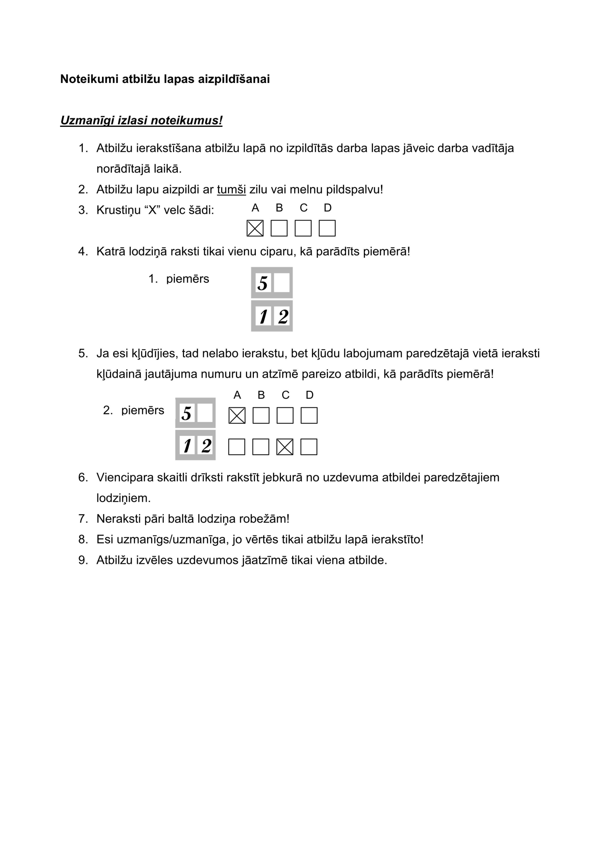

12. pielikums
Mutvārdu daļas vērtēšanas protolola paraugs
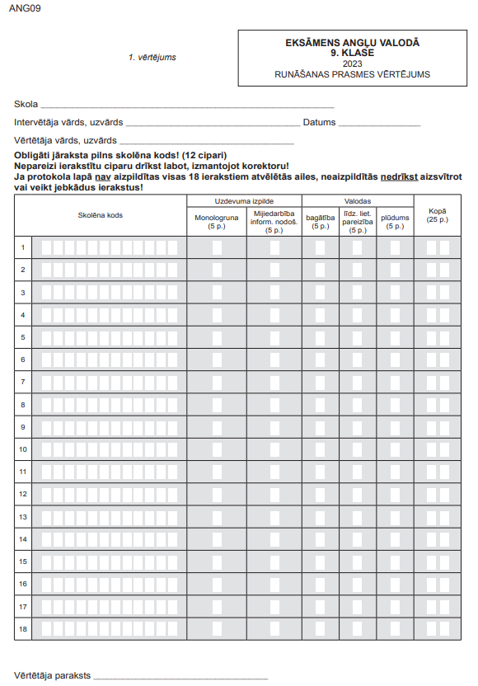

13. pielikums
Par centralizēto eksāmenu izglītojamo kodu sarakstiem

Izglītības iestāžu vadītājiem
Centralizēto eksāmenu vadītājiem

Izglītojamo kodu sarakstus izglītības iestādes var lejupielādēt Valsts pārbaudījumu informācijas sistēmā (VPS).

1. VISC lūdz ievērot šādu izglītojamo kodu saraksta aizpildīšanas kārtību rakstu daļā:
  - līdz eksāmena sākumam izglītības iestādes vadītājs nodrošina izglītojamo kodu saraksta kopiju pavairošanu katrai eksāmena daļai katrā eksāmena norises telpā divos eksemplāros;
  - eksāmena vadītājs pēc katras eksāmena daļas aizpilda katras daļas izglītojamo kodu sarakstu kopijas divos eksemplāros – pretī katram eksāmenu rakstu daļas kārtojušā izglītojamā uzvārdam ievelk “X”, vienā paraksta katru izglītojamo kodu saraksta lapu un ievieto aploksnē kopā ar izglītojamo darbiem, otru saglabā izglītojamo kodu sarakstu elektroniskai aizpildīšanai;
  - izglītības iestādes vadītājs un visi eksāmena vadītāji pēc eksāmena rakstu daļas, izmantojot otras aizpildītās izglītojamo kodu saraksta kopijas, elektroniski reģistrē VPS izglītojamo dalību eksāmenā;
  - aizpildītie izglītojamo kodu saraksta kopiju otrie eksemplāri tiek uzglabāti izglītības iestādē līdz 2023.gada 1.septembrim.

2. Ja izglītojamais ir atbrīvots no kādas eksāmena daļas, izglītības iestādes vadītājs līdz eksāmena norisei uz VISC nosūta iesniegumu par izglītojamā nepiedalīšanos attiecīgajā eksāmena daļā. Iesniegumam pievieno ārsta atzinuma kopiju, kurā ir norādīts izglītojamā runas vai dzirdes traucējums.

Par centralizētā eksāmena rakstu daļas darbu ievietošanu aploksnēs

Eksāmena vadītājs izglītojamo izpildītos eksāmena rakstu daļu darbus un atbilžu lapas izglītojamo kodu secībā ievieto aploksnēs un aploksnes aizlīmē eksāmena norises telpā. Ja eksāmena vienas daļas izglītojamo darbus ievieto vairākās aploksnēs, tad tās jāsanumurē skolēnu kodu secībā.

Ja izglītojamais nav piedalījies kādā no eksāmena daļām, aploksnēm ar izglītojamo darbiem pievieno aktu par nepiedalīšanos attiecīgajā eksāmena daļā.

Ja izglītības iestādē organizē apvienoto eksāmenu, tad vienā telpā esošo izglītojamo aizpildītos atbilstošās eksāmena daļas darbus eksāmena vadītājs ievieto vienā aploksnē un uz tās uzraksta to izglītības iestāžu nosaukumus, kuru izglītojamo darbi ievietoti aploksnē.

Eksāmena darbus sūtot uz VISC pa pastu, izglītības iestādē visu eksāmena materiālu iesaiņot vienā pakā.

Izglītības iestādes vadītājs nodrošina aplokšņu ar visiem rakstu daļas materiāliem nogādāšanu VISC tūlīt pēc eksāmena beigām vai nākamajā dienā (atkarībā no pasta nodaļas darba laika).

14. pielikums
Par aploksnes ar centralizētā eksāmena materiālu atvēršanu

- Izglītības iestāde pirms polimateriāla aploksnes atvēršanas pārliecinās par drošības uzlīmes (attēlā) neskartību. Šajā zonā nedrīkst būt nekādu bojājumu, līmlenšu vai griezumu.

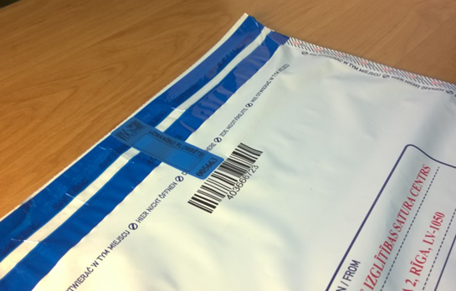

- Lai izglītības iestādē atvērtu aploksni, griezums jāveic TIKAI uz aploksnes norādītajā vietā atbilstoši attēlā norādītajam.

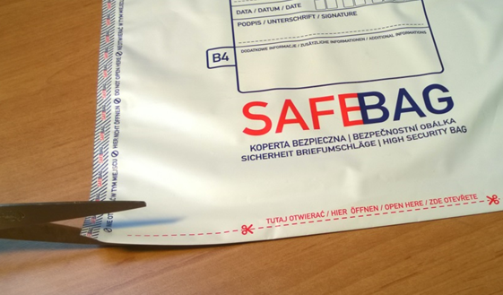

- Saskaņā ar Ministru kabineta 2022.gada 5.jūlija noteikumu Nr.398 „Noteikumi par centralizēto eksāmenu saturu un norises kārtību” 117.1.punktu izglītības iestādes vadītājs nodrošina atvērto aplokšņu uzglabāšanu izglītības iestādē vienu mēnesi pēc attiecīgā eksāmena norises dienas.

